医用耗材阳光管控系统需求书

项目名称
医用耗材阳光管控系统

采购清单（必填）
采购设备及数量如下：
序号 | 名称 | 配置描述 | 数量
1 | 医用耗材阳光管控系统 | 详见三.详细配置参数 | 1

详细配置参数

3.1需求描述：

3.1.1人员\组织\权限管理
实现组织、人员基本资料管理。
针对不同人员的系统使用提供权限控制。

3.1.2医用耗材管理
- 将医用耗材按照高值医用耗材、普通医用耗材和集采医用耗材三类进行管理。
- 重点监控每类医用耗材的消耗使用量。
- 实现数据钻取功能，实时查询科室和个人层面的各类医用耗材消耗使用情况。
- 支持同类医疗业务科室的横向对比。
- 支持按业务类型进行科室分类：手术类、麻醉类、医技类、病房消耗类。
- 支持个人层面基于同类病种、手术术式及分级横向对比医用耗材消耗量。
- 支持融合病种、手术、麻醉、治疗、检查等诊疗数据与耗材消耗量进行相关性分析。

3.1.3 性能需求
本系统属于管理系统，无并发要求，基本操作需在1秒以内。

3.1.4 安全性需求
在软件设计方面应保证全面的安全性，需通过数据脱敏和加密手段保证数据存取安全性和数据传输安全性；提供操作日志功能，任何进入系统的行为都将记录在案，一旦数据发生问题将会有据可查；对特殊性的业务，按不同情况实行分级审批后办理，即设置多级权限进行处理。

3.1.5 其他需求
系统界面应简洁，操作应便捷。

3.2 用户对操作界面要求：
面向医院管理层和纪检部门提供统一的登录门户，并面向不同人员提供对应的系统首页功能，通过系统首页的关键指标展示，各类工作人员可快速掌握医院的耗材采购、储存、使用以及排名情况等。
为方便对耗材的直观管理，需要PC端和大屏端都可以展示。

3.3 输入输出：

3.3.1 聚焦“品规、科室、个人” 打造阳光管控医用耗材系统
- 品规：遴选确定重点管控品规纳入高值耗材管控范围，同时聚焦耗用量大品规，对集采品规消耗量加强监管。
- 科室：进行同类医疗业务科室横向对比，区分手术类、麻醉类、医技类、病房消耗类多种业务类型进行监控。
- 个人：从医生个人层面基于同类病种、手术术式及分级横向对比医用耗材消耗量，融合病种、手术、麻醉、治疗、检查等诊疗数据与耗材消耗量进行相关性分析。

3.3.2 阳光管控医用耗材管理系统的主要功能
（1）医用耗材阳光管控驾驶舱：根据医院管理层要求梳理确定耗材管控核心指标、建立医用耗材阳光管控驾驶舱。
（2）重点单病种或临床路径病种使用耗材监控及预警：针对各个重点单病种或临床路径病种耗材的使用情况，对其进行排名分析。
（3）不同类型耗材使用量分析及预警：区分手术类、麻醉类、医技类、病房类耗材形成使用量分析管控报表（分析维度：品规、科室、个人）。
（4）集采耗材使用量监控及预警：集采耗材使用量占比分析、集采耗材应用后手术结构比例变化预警。
（5）重点管控耗材使用量监控及预警：根据医院确定重点管控耗材品规，形成使用量监控分析报表及预警功能。
（6）阳光管控医用耗材管理分析报告：根据医院医用耗材管控分析要求和设计模板，形成智能分析报告功能。
（7）耗材分析报告
综合耗材的收益分析、医疗质量分析、临床使用对比分析等结果，生成全院耗材使用分析报告，并采用文字和图表相结合的方式予以展现。

3.3.3 自定义查询工具
为了保证耗材数据查询的方便和需求多样化，需要在阳光控耗系统中开发自定义查询工具，通过将查询字段池的不同字段组合查询达到满足不同查询需求的目的。查询结果导出模板也应具有自设定功能，同时兼具图形展示功能。
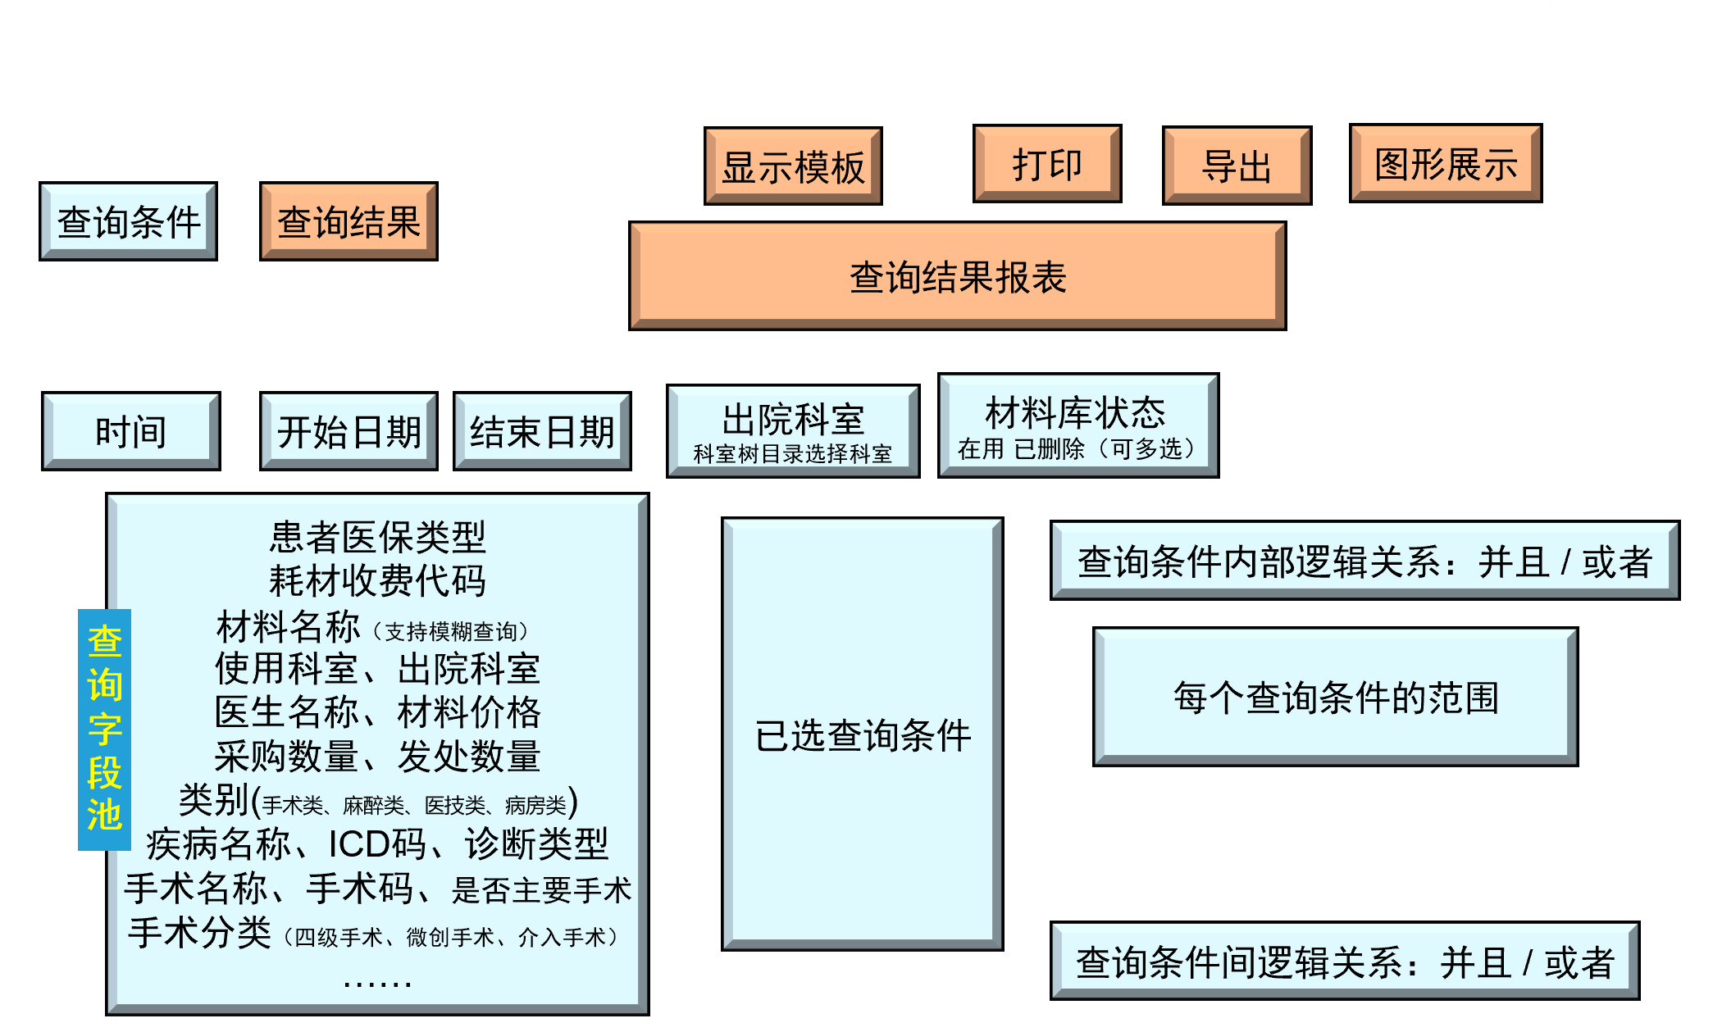

项目工期及实施要求
要求合同签订之日起4个月内，完成系统全面上线正式运行。
实施期内，公司保证项目经理1人和项目人员3人以上。

集成技术及实施服务要求
根据管理需要，该软件可在PC端、大屏端、移动端等进行展示。

保修要求
免费维保至少2年，维保期内故障处理时限如下：如软件出现故障，厂商需在10分钟内做出响应，并在2小时内修复故障。

